**Классификация и клиническая оценка увеитов**

Н.А. Ермакова, МНИИ глазных болезней им. Гельмгольца

Существуют различные классификации увеитов, но предпочтение отдается классификации, построенной на анатомическом принципе:

Передний увеит

Ирит

Передний циклит

Иридоциклит

Интермедиарный увеит

Парс планит

Периферический увеит

Задний циклит

Гиалит

Задний увеит

Хориоидит (фокусный, многофокусный, диссеминированный)

Ретинит

Хориоретинит

Генерализованный увеит, панувеит

Причиной возникновения эндогенных увеитов могут быть инфекции, системные заболевания, токсические агенты, аллергические, инфекционно-аллергические реакции и др. Среди инфекционных факторов выделяют бактериальные, вирусные, грибковые, паразитарные, риккетсиозные и др.

Для оценки увеита большое значение имеет начало заболевания (острое или постепенное), вовлечение в процесс одного или обоих глаз, тип течения воспаления (острый или хронический), вид рецидивирования (редкорецидивирующий или часторецидивирующий), тип воспаления (гранулематозный, негранулематозный). Существенную помощь в диагностике оказывает определение возраста, половой и этнической принадлежности пациентов. Важным также является оценка эффективности терапии.

Увеит может начинаться остро или незаметно для больного. Для переднего увеита (за исключением ювенильного артрита у девочек ) и большинства форм задних увеитов характерно острое начало. Периферический увеит, идиопатический ангиит сетчатки и передний увеит при ювенильном артрите у девочек начинаются исподволь и нередко проявляют себя осложнениями.

В оценке увеитов важно определить односторонний или двусторонний процесс, поскольку первые чаще бывает следствием инфекционных поражений, а второй обычно встречается на фоне системных заболеваний. В последнем случае картина воспаления не всегда бывает симметричной, поскольку возможно существование временного интервала между поражением обоих глаз.

Увеит может протекать в виде острого или хронического процесса. Если заболевание заканчивается раньше, чем за три месяца, то оно является острым, при длительности более трех месяцев – хроническим. При хроническом воспалении возможно рецидивирование или вялое течение заболевания. Характер рецидивирования зависит от частоты обострений: часторецидивирующий – при частоте обострений более двух раз году, при меньшем числе рецидивов – заболевание редкорецидивирующее.

Существуют заболевания с определенным типом течения. Для интермедиарного увеита, идиопатического ангиита сетчатки и переднего увеита у девочек с ювенильным артритом характерно вялое течение, для увеита на фоне болезни Бехчета – частое рецидивирование. При болезни Бехтерева, ревматоидном артрите, саркоидозе возможны как частые, так и редкие рецидивы.

По типу воспаления увеиты делятся на гранулематозные и негранулематозные. Эти градации нередко помогают проводить дифференциальную диагностику увеитов. Так, например, при болезни Бехчета воспаление негранулематозное, а при саркоидозе или гранулематозе Вегенера – гранулематозное.

При диагностике увеитов следует учитывать возраст больных, так как известно, что в различные возрастные периоды встречаются разные формы воспалительных заболеваний глаз (таблица 1).

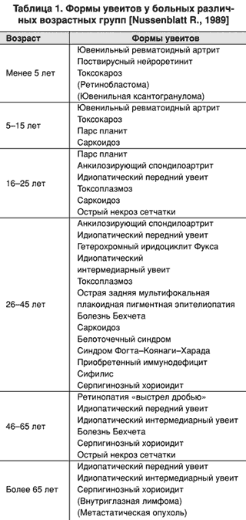

Полиэтническая принадлежность также может указывать на возможные поражения. Основная масса лиц с болезнью Бехчета проживает в странах, по которым в древние времена проходил караванный путь с Запада на Восток («Шелковый путь»). Синдром Фогта–Коянаги–Харада встречается у народностей, населяющих среднее и нижнее Поволжье. Болезнь Бехчета поражает главным образом мужчин, а множественный мимолетный белоточечный синдром – женщин.

Важной является оценка эффективности проводимой терапии. Так, например, если процесс не реагирует на введение антибиотиков, то можно подумать, что воспаление вызвано вирусной, грибковой или другими инфекциями. При системных заболеваниях соединительной ткани или системных васкулитах процесс контролируется кортикостероидами и/или цитостатиками.

При отсутствии эффекта от проводимой терапии через 10–14 дней следует прибегать к хирургическим методам диагностики. Другими показаниями для этого вида диагностики являются нетипичное течение воспалительного процесса, предполагаемое инфекционное или злокачественное заболевание [2].

Офтальмологу следует помнить об общих симптомах, которые могут встречаться при заболеваниях, ассоциирующихся с увеитами (таблица 2).

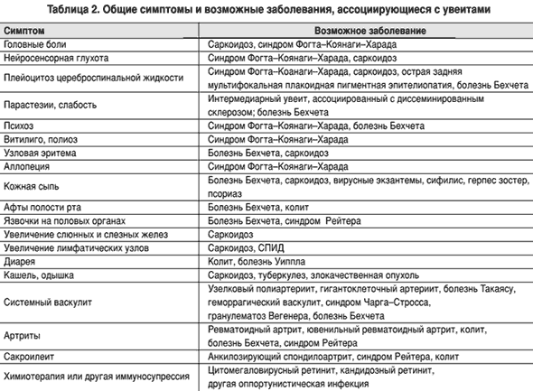

Основными жалобами больных с увеитами являются боли, появление плавающих помутнений и снижение зрения.

Боли развиваются вследствие раздражения нервов в передней части увеального тракта (при воспалении переднего отрезка глаз) и, как правило, свидетельствуют об активности заболевания. При хроническом процессе, а также при изолированном воспалении заднего отрезка глаза боли обычно отсутствуют.

Появление плавающих помутнений перед глазом является реакций стекловидного тела на воспаление оболочек глаза и может указывать как на активность воспалительного процесса (если они проходят после лечения), так и на развитие осложнений – частичный или полный фиброз стекловидного тела.

Самой серьезной жалобой является снижение зрительных функций. Связано это с активными воспалительными изменениями в сетчатке и зрительном нерве (центральный хориоретинит, диффузный или кистовидный отек сетчатки, неврит, нейроувеит) или исходов воспаления (кистовидная дистрофия сетчатки, вторичная хориоретинальная дистрофия, атрофия зрительного нерва, отслойка сетчатки).

Симптомами воспалительного процесса являются:

Перикорнеальная реакция (при остром переднем увеите, но может встречаться и при генерализованном увеите).

Преципитаты роговицы, представляющие собой скопление воспалительных клеток на задней поверхности роговицы и в трабекулярной зоне. Преципитаты являются показателями активности процесса в настоящий момент или наличия активности в прошлом (пигментированные преципитаты). По виду и расположению преципитатов можно проводить дифференциальную диагностику увеитов. Обычно преципитаты находятся в нижней половине роговицы и образуют форму треугольника с основанием книзу. Для синдрома Фукса характерно наличие полупрозрачных преципитатов, расположенных на всей задней поверхности роговицы. Преципитаты бывают гранулематозными и негранулематозными. Гранулематозные преципитаты, как правило, присутствуют при хроническом воспалении и состоят из макрофагов, а негранулематозные являются признаком острого процесса и состоят из нейтрофилов и лимфоцитов. Первыми на месте воспаления появляются нейтрофилы, по мере прогрессирования процесса определяются трансформированные макрофаги (эпителиоидные клетки) и лимфоциты. Следует обратить внимание на то, что у больного с саркоидозом в острый период заболевания могут быть мелкие негранулематозные преципитаты. Если же воспаление в глазу приобретает хронический характер, преципитаты становятся гранулематозными. На размер и форму преципитатов оказывает влияние проводимая терапия. При купировании воспалительного процесса преципитаты полностью резорбируются или уменьшаются в размере; пигментируются или становятся прозрачными («тени преципитатов»).

Клеточная реакция влаги передней камеры показывает активность воспаления радужки и цилиарного тела. Первично во влаге передней камеры появляются лимфоциты, однако может присутствовать и достаточное количество лейкоцитов. Степень клеточной реакции, согласно данным различных авторов, представлена в таблице 3.

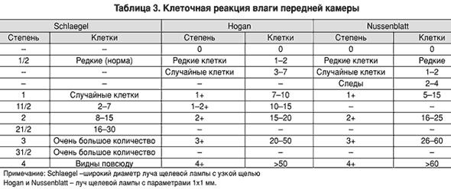

Важно отличать воспалительные клетки от другого типа клеток (клетки крови, пигментный эпителий радужки, злокачественные клетки). Особенно это касается лимфомы. Правильный диагноз может быть установлен при обработке клеток, полученных при парацентезе, моноклональными антителами.

Следует также отличать клеточную реакцию от опалесценции влаги передней камеры, возникающей вследствие выхода белков из сосудов вследствие нарушения гематоофтальмического барьера.

Гипопион представляет собой особое скопление клеток, осевших в нижней части угла передней камеры. Причина возникновения гипопиона неясна, и его появление не связано с количеством клеток в передней камере.

Воспаление в передней камере нередко сопровождается появлением фибрина, приводящим к возникновению синехий между радужкой и передней капсулой хрусталика (задние синехии) или радужкой и роговицей в зоне трабекулы (передние синехии). Первые могут вызвать пупиллярный блок, последние нарушить отток влаги передней камеры. Наличие синехий обычно указывает на хронический процесс, хотя они могут появиться и при тяжелом остром воспалении.

Скопление воспалительных клеток в радужке приводит к образованию узелков Koeppe (у пупиллярного края радужки) и узелков Busacca (на поверхности радужки). Эти узелки характерны для гранулематозных процессов.

Воспалительная реакция стекловидного тела характеризуется клеточной реакцией и опалесценцией вследствие выхода в него протеинов из оболочек глаза.

В зависимости от локализации очага воспаления клетки могут находиться в различных частях стекловидного тела. Так, при периферическом увеите или заднем циклите клетки локализуются в передних отделах стекловидного тела, при центральных хориоретинитах – в его задних отделах, ближе к пораженному участку глазного дна. Выраженная реакция стекловидного тела во всех отделах указывает на обширность воспаления. Степень клеточной реакции стекловидного тела представлена в таблице 4.

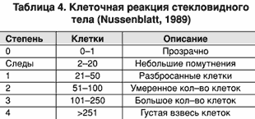

При некоторых заболеваниях (парс планит, саркоидоз) клетки собираются в виде снежкообразного экссудата, оседающего на нижней периферии сетчатки.

В активную фазу заболевания клетки представляются полупрозрачными, рыхлыми, несколько вытянутыми, с размытыми границами и «ворсинками» на их поверхности. При купировании воспаления большая часть клеток резорбируется, оставшиеся клетки уменьшаются в размере, округляются, становятся плотными, белого или коричневого цвета. По окончании воспалительного процесса клетки могут довольно длительно персистировать в стекловидном теле, осуществляя, таким образом, иммунологический контроль.

При хроническом воспалении в стекловидном теле появляются мембраны и витреоретинальные тракции.

Наиболее частой находкой на глазном дне при воспалительных заболеваниях является кистовидный или диффузный отек сетчатки в макулярной зоне, который особенно хорошо виден при прозрачных средах. Возможно появление полных или ламиллярных ретинальных разрывов, а также перераспределение пигментного эпителия.

Характерным является изменение ретинальных сосудов. Вокруг вен и артерий появляются муфты – как следствие скопления воспалительных клеток. Как правило, муфты сопровождают суженные сосуды. Иногда встречается облитерация сосудов. Острые сосудистые нарушения сопровождаются появлением отека сетчатки, геморрагиями (венозные окклюзии), мягким экссудатом (окклюзия прекапиллярных артериол). Возникающая ишемия может являться причиной развития неоваскуляризации сетчатки или хориоидеи (субретинальная неоваскулярная мембрана–СНМ). Последняя должна быть заподозрена, если в центральной зоне под сетчаткой присутствует серовато–зеленоватый очаг с геморрагиями и отеком сетчатки.

Очаговые воспалительные изменения на глазном дне проявляются в виде ретинальных и/или хориоидальных инфильтратов. В активную фазу эти очаги представляют собой белые рыхлые массы с нечеткими границами, клеточной реакцией стекловидного тела над ними и отеком сетчатки вокруг. По мере купирования воспалительных изменений появляются атрофия сетчатки и/или хориоидеи с различной степенью пигментации. Следует отличать активные очаги на глазном дне от неактивных, поскольку лечению подлежат только первые.

С целью дифференциациальной диагностики воспалительных процессов на глазном дне необходимо определение их локализации в слоях сетчатки, пигментного эпителия или хориоидеи. Лучше всего это достигается посредством бинокулярной офтальмоскопии с использованием контактной линзы, хотя при определенном навыке возможно применение и неконтактной линзы.

При некоторых заболеваниях (синдром Фогта–Коянаги–Харада, ревматоидный артрит) воспалительные клетки скапливаются под сетчаткой, образуя экссудативную отслойку сетчатки. Высвобождение медиаторов воспаления сопровождается миграцией в эту область глиальных клеток и клеток пигментного эпителия с последующей их пролиферацией, метаплазией и продукцией соединительной ткани, приводящей к развитию ретроретинального фиброза.

Купирование воспалительного процесса на глазном дне может сопровождаться появлением эпиретинальных мембран, витреоретинальных сращений, тракций и, как следствие этого, отслоек сетчатки.

Воспалительные изменения ДЗН проявляются в виде гиперемии и отека, которые нередко длительно персистируют даже при незначительных воспалительных изменениях в глазу. Помимо этого, возможно поражение зрительного нерва без развития увеита (оптическая нейропатия при саркоидозе). Известна также ассоциация интермедиарного увеита с демиелинизирующими заболеваниями.

Клиническая оценка увеитов имеет важное значение в дифференциальной диагностике и выработке правильной тактики лечения.

**Список литературы**

1. Hogan MJ., Rimura SJ., Thygeson P.. Signs and symptoms of uveitis: I. Anterior uveitis. Am. J. Ophthalmol.–1959.–Vol. 47.–P. 155–170.

2. Nussenblatt RB., Palestine AG. Uveitis. Fundamental and Clinical Practice. // Year book medical publishers, inc.–Chicago, London. – 1989. – 443 p.

3. Schlaegel TF Jr. Essetials of Uveitis. // Boston, Little, Brown and Co, 1969.– P.7